ĐỀ KIỂM TRA HỌC KỲ II – NĂM HỌC 2015 – 2016
Môn: LÝ – KHỐI 10
Thời gian: 45 phút

PHẦN I: (PHẦN CHUNG CHO TẤT CẢ HỌC SINH)
Câu 1: (1,5đ) Định nghĩa công suất? Kể tên các đơn vị công suất?
Câu 2: (1,5đ) Định nghĩa động năng. Trong cơ học, có mấy loại thế năng? viết công thức của các loại thế năng này?
Câu 3: (2,0đ) Phát biểu và viết công thức định luật Boyle-Mariotte? Một bóng khí ở đáy hồ thì có thể tích nhỏ hơn khi ở trên mặt hồ, giải thích vì sao? Biết nhiệt độ không đổi.
Câu 4: (1,5đ) Trên đường nằm ngang dài 2km, vận tốc của đoàn tàu tăng nhanh dần đều từ 54km/h lên 72km/h. Tính công và công suất trung bình của động cơ, biết khối lượng của đoàn tàu là 8.10⁵kg và có lực cản do ma sát với hệ số ma sát 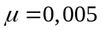. Lấy g =10 m/s²
Câu 5: (1,5đ) Một khối khí lý tưởng có thể tích 10 lít, nhiệt độ 127º C, áp suất 1atm biến đổi qua 2 quá trình:
- Quá trình 1: đẳng tích áp suất tăng đến 2atm.
- Quá trình 2: đẳng áp, thể tích tăng thêm 5 lít.
a) Tìm nhiệt độ cuối cùng của khối khí.
b) Vẽ đồ thị biểu diễn các quá trình biến đổi của khối khí trong hệ trục tọa độ (pOT)
PHẦN II: (PHẦN RIÊNG – HỌC SINH LÀM THEO BAN ĐÚNG QUY ĐỊNH)
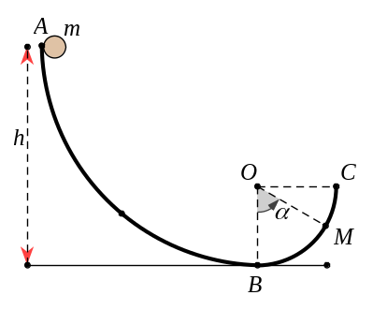
Câu 6A: (2,0đ) Ban nâng cao ---- Dành cho các lớp từ 10A1 đến 10A4; 10A8 đến 10A14 ----
Một vật nhỏ có khối lượng m = 200g trượt không vận tốc đầu từ A trên máng cong (ABC) cố định như hình vẽ. Cho biết độ cao h = 1,8m, (BC) là 1/4 đường tròn tâm O, bán kính R = 0,5m. Bỏ qua mọi ma sát, lấy g = 10m/s².
a/ Tính vận tốc cực đại của vật khi trượt trên máng.
b/ Tính phản lực của máng khi vật đến M. Biết góc α = 60⁰
CHÚ Ý: giải bài toán theo phương pháp năng lượng
Lưu ý: Kết quả các bài tập HS để phân số hoặc làm tròn đến 2 số thập phân.
Câu 6B: (2,0đ) Ban cơ bản ---- Dành cho các lớp từ 10A5 đến 10A7; 10A15 đến 10A18 -----
Một vật khối lượng 1kg thả trượt không vận tốc đầu từ đỉnh A có độ cao 5m của một dốc nghiêng. Góc nghiêng của dốc và mặt ngang là α= 30⁰. Lấy g =10m/s².
a) Nếu ma sát trên dốc AB là không đáng kể, tính vận tốc của vật khi đi đến chân dốc tại B?
b) Khi đến chân dốc, vật tiếp tục chuyển động trên mặt phẳng ngang và dừng lại tại C do có ma sát. Biết hệ số ma sát trượt trên mặt phẳng ngang là µ= 0,1. Tính quãng đường vật đi được trong giai đoạn này
CHÚ Ý: giải bài toán theo phương pháp năng lượng
Lưu ý: Kết quả các bài tập HS để phân số hoặc làm tròn đến 2 số thập phân.

---------------------------HẾT------------------------------

